

INFORME TÉCNICO DE FISCALIZACIÓN AMBIENTAL

CENDYR QUILLON

DFZ-2021-3019-XVI-SRCA

OCTUBRE 2021

 | Nombre | Firma
Elaborado | Cristian Lineros Luengo

Contenido 4
1 RESUMEN 5
2 IDENTIFICACIÓN DEL PROYECTO, ACTIVIDAD O FUENTE FISCALIZADA 6
2.1 Antecedentes Generales 6
2.2 Ubicación y Layout 7
3 ANTECEDENTES DE LA ACTIVIDAD DE FISCALIZACIÓN 8
3.1 Motivo de la Actividad de Fiscalización 8
3.2 Materia Específica Objeto de la Fiscalización Ambiental 8
3.3 Aspectos relativos a la ejecución de la Inspección Ambiental 8
3.3.1 Ejecución de la inspección 8
3.3.2 Esquema de recorrido 9
3.3.3 Detalle del Recorrido de la Inspección 10
4 REVISIÓN DOCUMENTAL 11
4.1 Documentos Revisados 11
5 HECHOS CONSTATADOS 12
5.1 Hechos constatados y Análisis de Tipología de Ingreso al SEIA 12
6 CONCLUSIONES 16
7 ANEXOS 16

- RESUMEN

El presente documento da cuenta de los resultados de la actividad de fiscalización ambiental realizada por la Superintendencia de Medio Ambiente (SMA) Región de Ñuble, a la unidad fiscalizable (UF) “CENDYR - QUILLON” del titular I. Municipalidad de Quillón, localizada en la ribera poniente de la laguna Avendaño en la comuna de Quillón de la Región de Ñuble.

La actividad de inspección fue desarrollada por la Superintendencia de Medio Ambiente de Ñuble, el día 30 de septiembre de 2021 con el motivo de analizar DENUNCIA DIGITAL N°: 14532 INTERVENCIÓN HUMEDAL URBANO QUILLÓN que daba cuenta de obras de destrucción de humedal a partir de la construcción de un proyecto deportivo náutico en el sector.

El proyecto denunciado, se denomina “CENDYR - QUILLON”, corresponde a un centro deportivo de náutico, donde se da cuenta que la obra consiste en un inmueble de uso deportivo tipo edificio de dos pisos emplazado en área urbana, con 548 m2 construidos, con capacidad aproximada de 24 personas, 03 estacionamientos y que dotará con sala de reuniones, oficinas, salas de ejercicio, entre otros.

De las actividades de fiscalización ambiental desarrolladas, se logró verificar que el proyecto “CENDYR - QUILLON”, colinda con un humedal urbano y protegido por la ordenanza local vigente, que no cumpliría con las características de un proyecto que corresponda someterse al Sistema de Evaluación de Impacto Ambiental de acuerdo a los literales a, g, p y s del Art. 10 de la Ley 19.300, toda vez que no existen obras o intervenciones asociadas al objeto de protección, en este caso totorales y zonas acuáticas.

- IDENTIFICACIÓN DEL PROYECTO, ACTIVIDAD O FUENTE FISCALIZADA

Antecedentes Generales

Identificación de la Unidad Fiscalizable: CENDYR QUILLON | Estado operacional de la Unidad Fiscalizable: En construcción
Región: ÑUBLE | Ubicación específica de la actividad, proyecto o fuente fiscalizada:  727330.81 m E - 5929530.72 m S WGS 84S comuna de Quillón
PROVINCIA: DIGUILLÍN
COMUNA: QUILLÓN
Titular de la actividad, proyecto o fuente fiscalizada: I. MUNICIPALIDAD DE QUILLON | RUT o RUN: 69.141.400-0
Domicilio titular: Dieciocho de septiembre 250 Quillón | Correo electrónico: Ito@quillon.cl
Domicilio titular: Dieciocho de septiembre 250 Quillón | Teléfono: 56 9 6877 5902
Identificación del representante legal: MIGUEL ALFONSO PEÑA JARA | RUT o RUN: 12.056.738-1
Domicilio representante legal: Dieciocho de septiembre 250 Quillón | Correo electrónico: Ito@quillon.cl
 | Teléfono: 56 9 6877 5902
Fase de la/s actividad/es, proyecto/s o fuente/s fiscalizada: EN CONSTRUCCIÓN

Ubicación y Layout

Figura 1. Mapa de ubicación local (Fuente: Google Earth)
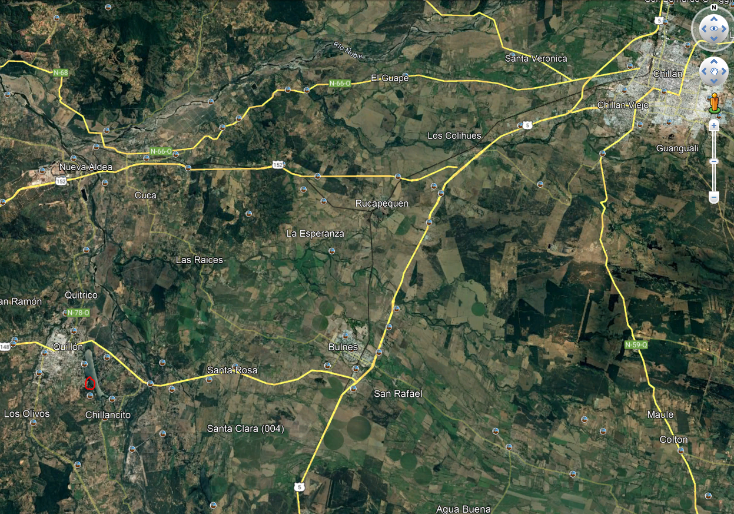
Coordenadas UTM de referencia: DATUM WGS 84 | Huso: 18H | UTM N: 5929539.05 m S | UTM E: 727340.24 m E
Ruta de acceso: Al lugar se accede a través de Ruta R148 Bulnes Quillón, ingreso a centro urbano y se toma la Av. Costanera Poniente.

- ANTECEDENTES DE LA ACTIVIDAD DE FISCALIZACIÓN

Motivo de la Actividad de Fiscalización

Motivo |  | Descripción
 | Programada
X | No programada | X | Denuncia
X | No programada |  | Autodenuncia
X | No programada |  | De Oficio
X | No programada |  | Otro
X | No programada | Motivo: DENUNCIA DIGITAL N°: 14532 INTERVENCIÓN HUMEDAL URBANO QUILLÓN - VERIFICACION INTERVENCIONES HUMEDAL URBANO LAGUNA AVENDAÑO EN PROCESO DE DECLARACION SEGÚN D.OFICIAL DE FECHA 01 DE JULIO DE 2021.

Materia Específica Objeto de la Fiscalización Ambiental

Verificación de eventual elusión al SEIA ante la denuncia de intervención de un humedal urbano

Aspectos relativos a la ejecución de la Inspección Ambiental

Ejecución de la inspección

Existió oposición al ingreso: NO | Existió auxilio de fuerza pública: NO
Existió colaboración por parte de los fiscalizados: SI | Existió trato respetuoso y deferente: SI
Observaciones: La actividad se hace en presencia de DOM (S), Encargado residente de proyectos CENDYR Náutico de Quillón, entre otros.

Esquema de recorrido

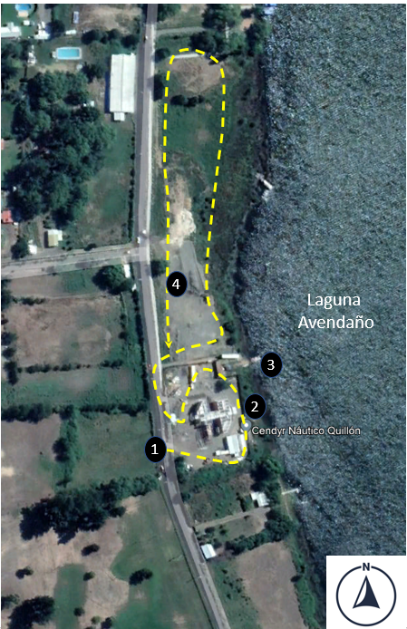

(Fuente: Google Earth)

Detalle del Recorrido de la Inspección

N° de estación | Nombre/ Descripción de estación
1 | Acceso CENDYR
2 | EDIFICIO DENDYR
3 | EMBARCADERO FLOTANTE
4 | ZONA DE ACOPIO DE ARIDOS y GRAVILLAS

- REVISIÓN DOCUMENTAL

Documentos Revisados

ID | Nombre del documento revisado | Origen/ Fuente del documento | Organismo encomendado | Observaciones
1 | Revisión de Plan Regulador Vigente. | http://observatoriourbano.minvu.cl/Ipt/wp_resultado_decreto.asp?r=8&c=106&i=25  PRCQ-01/Decreto Alc. N° 197 de fecha 22/05/2020. | - | Proyecto se emplaza en ZONAS Urbanas ZPD, ZEXH-2, ZE y ZET(C)
2 | Revisión de Ordenanza PR Vigente. | http://observatoriourbano.minvu.cl/Ipt/wp_resultado_decreto.asp?r=8&c=106&i=25  PRCQ-01/Decreto Alc. N° 197 de fecha 22/05/2020. | - | Art. 208 declara como zona protegida aquellos lugares que presten formaciones de humedales naturales, las que no podrán ser objeto de ninguna modificación.

- HECHOS CONSTATADOS

Hechos constatados y Análisis de Tipología de Ingreso al SEIA

Número de hecho constatado: 1 | Estación N°: 1, 2 3 y 4
Documentación Revisada: 1 y 2
Hechos constatados:

-Se inicia inspección en sector de construcción de CENDYR Náutico de Quillón, donde se da cuenta que la obra consiste en un inmueble de uso deportivo tipo edificio de dos pisos emplazado en área urbana, con 548 m2 construidos, con capacidad aproximada de 24 personas, 03 estacionamientos y que dotará con sala de reuniones, oficinas, salas de ejercicio, entre otros.

- Las obras son mandatadas por el I. Municipalidad de Quillón y adjudicadas a GMPG Ingeniaría y Construcción Spa, a quienes les resta alrededor de 30 días para hacer entrega final.

- Las obras materializadas no consideran realizar embarcaderos o intervenciones de playa, para lo cual el proyecto considera desde el día 1 un cierre perimetral completo con malla. Observado el sector perimetral oriente hacia la laguna, se da cuenta que no existen intervenciones al humedal o totora, solo se constata la presencia de una estación de medición de la DGA la que mantiene portón con llave y acceso controlado (727375.26 m E - 5929534.71 m S WGS84 H18S). Hacia el sector sur y fuera del totoral, existe la presencia de 02 container cerrados para acopio de herramientas y materiales, los que serán retirados una vez concluidas las obras.

- El nuevo CENDYR empleará una zona de embarque tipo muelle (727375.24 m E - 5929579.80 m S WGS84 H18S), asociada al sector norte de la laguna, las obras son existentes y no se aprecia que existan intervenciones asociadas al totoral o zona de contacto de la laguna.

- Porteriormente, se recorre sector norte del CENDYR, donde se da cuenta de una zona cerrada de acopio transitorio de restos de construcción y escarpes, los que se informan que serán retirados dentro de los próximos días. En el mismo sector se mantienen containers cerrados, los que se informan son utilizados para guardar equipamiento y embarcaciones, y serían retirados una vez que entre en operación el CENDYR, el emplazamiento es siempre fuera del sector de la laguna y totoral.

- Finalmente se hace recorrido en predio colindante sector norte al CENDYR y de administración municipal, donde existe acopio de material del tipo gravilla, maicillo y otros (5.000 m3), utilizados para mejoramiento de caminos y plazas. Se informa que son lugares de acopio transitorios dado que el lugar original es otro predio municipal en el sector Parragueras, pero debido a la organización y desarrollo del Rally, no se ha podido ser usado estas semanas. Se informa que le material sería retirado, posterior al término del Rally.

Todas las áreas intervenidas y visualizadas durante la fiscalización, están en la parte superior de la terraza, fuera del emplazamiento de la zona de totora y ajena a intervenciones directas sobre el cuerpo de agua Laguna Avendaño, no existiendo habilitación de playas o bajadas a la laguna adicionales a las existentes, las que corresponden a un muelle antiguo y estación de medición de DGA.

Resultado (s) examen de Información:

Respecto del examen de la información asociado a los instrumentos de planificación territorial vigentes, es posible indicar que el centro náutico se emplaza en la zona urbana denominada ZET de acuerdo al PRCQ-01/Decreto Alc. N° 197 de fecha 22/05/2020.

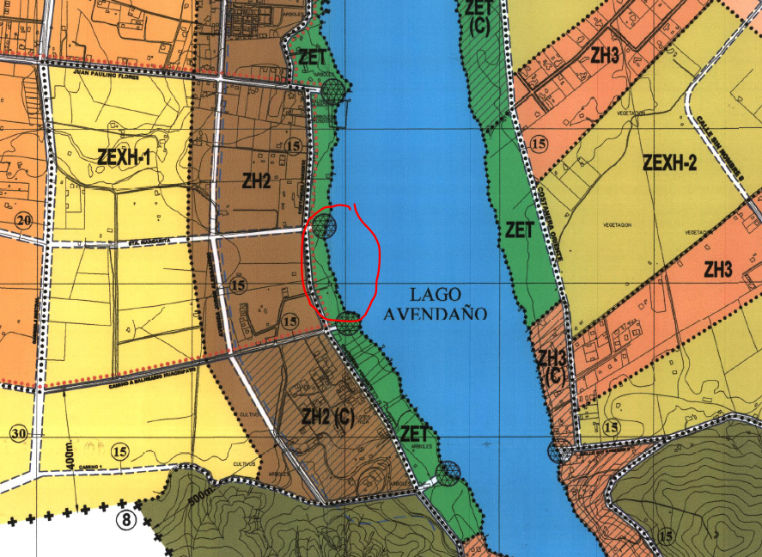 | 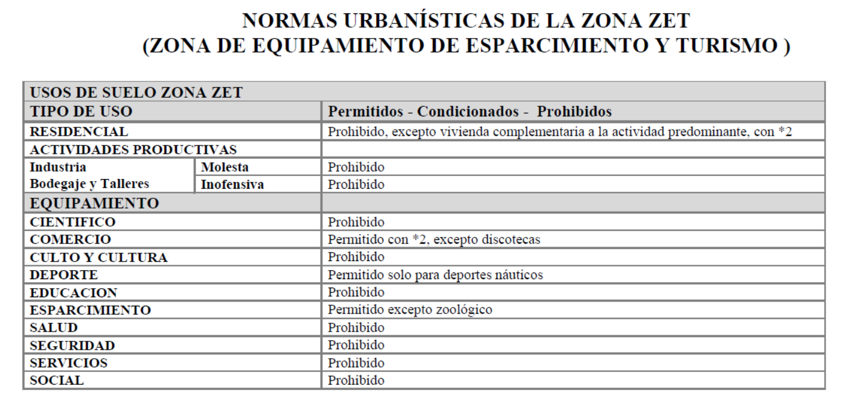
 | 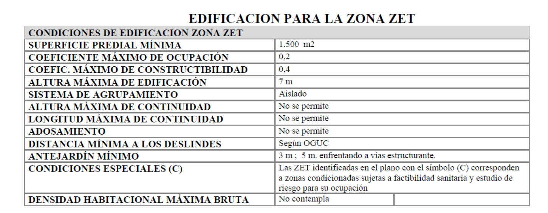

Análisis de Tipología de Proyecto o Modificación:

Ley N° 19.300/1994, Ley sobre Bases Generales del Medio Ambiente
Artículo 10°. “Los proyectos o actividades susceptibles de causar impacto ambiental, en cualesquiera de sus fases, que deberán someterse al sistema de evaluación de impacto ambiental, son los siguientes:
[…] a) Acueductos, embalses o tranques y sifones que deban someterse a la autorización establecida en el artículo 294 del Código de Aguas, presas, drenaje, desecación, dragado, defensa o alteración, significativos, de cuerpos o cursos naturales de aguas; […]

p) Ejecución de obras, programas o actividades en parques nacionales, reservas nacionales, monumentos naturales, reservas de zonas vírgenes, santuarios de la naturaleza, parques marinos, reservas marinas, humedales urbanos o en cualesquiera otras áreas colocadas bajo protección oficial, en los casos en que la legislación respectiva lo permita; […]

s) Ejecución de obras o actividades que puedan significar una alteración física o química a los componentes bióticos, a sus interacciones o a los flujos ecosistémicos de humedales que se encuentran total o parcialmente dentro del límite urbano , y que impliquen su relleno, drenaje, secado, extracción de caudales o de áridos, la alteración de la barra terminal, de la vegetación azonal hídrica y ripariana, la extracción de la cubierta vegetal de turberas o el deterioro, menoscabo, transformación o invasión de la flora y la fauna contenida dentro del humedal, indistintamente de su superficie” (literal introducido por la Ley 21.202).

Decreto Supremo N° 40/2012 MMA, RSEIA
Artículo 3°. “Tipos de proyectos o actividades. Los proyectos o actividades susceptibles de causar impacto ambiental, en cualesquiera de sus fases, que deberán someterse al Sistema de Evaluación de Impacto Ambiental, son los siguientes:
[…] a) Acueductos, embalses o tranques y sifones que deban someterse a la autorización establecida en el artículo 294 del Código de Aguas.

Según lo indicado por la Dirección General de Aguas, la tipología del proyecto se vincula a los artículos N°41 y N°171 del Código de Aguas, por lo que no le es aplicable la autorización establecida en el artículo N° 294 del mismo, y consecuentemente no resulta aplicable esta causal de ingreso al SEIA.

a.2. Drenaje o desecación
a.2.4. Cuerpos naturales de aguas superficiales tales como lagos, lagunas, pantanos, marismas, vegas, albúferas, humedales o bofedales, exceptuándose los identificados en los literales anteriores, cuya superficie de terreno a recuperar y/o afectar sea igual o superior a diez hectáreas (10 ha), tratándose de las Regiones de Arica y Parinacota a la Región de Coquimbo; o a veinte hectáreas (20 ha), tratándose de las Regiones de Valparaíso a la Región del Maule, incluida la Región Metropolitana de Santiago; o a treinta hectáreas (30 ha), tratándose de las Regiones del Bío Bío a la Región de Magallanes y Antártica Chilena.

Este artículo se refiere al drenaje o desecación de cuerpos naturales de aguas superficiales. En este caso la intervención se realiza en un cuerpo de agua natural, por lo que no resulta aplicable esta causal de ingreso al SEIA ya que es un relleno.

a.4. Defensa o alteración de un cuerpo o curso de aguas continentales, tal que se movilice una cantidad igual o superior a cincuenta mil metros cúbicos de material (50.000 m³), tratándose de las Regiones de Arica y Parinacota a la Región de Coquimbo, o cien mil metros cúbicos (100.000 m³), tratándose de las Regiones de Valparaíso a la Región de Magallanes y Antártica Chilena, incluida la Región Metropolitana de Santiago. Se entenderá por defensa o alteración aquellas obras de regularización o protección de las riberas de estos cuerpos o cursos, o actividades que impliquen un cambio de trazado de su cauce, o la modificación artificial de su sección transversal, todas de modo permanente. La alteración del lecho del curso o cuerpo de agua y de su ribera dentro de la sección que haya sido declarada área preferencial para la pesca recreativa deberá someterse al Sistema de Evaluación de Impacto Ambiental, independiente de la cantidad de material movilizado.

El material a movilizar en las obras de construcción es menor a 100.000 m3, por lo que no reúne la magnitud y características suficientes para que sea aplicable esta causal de ingreso al SEIA.

p) Ejecución de obras, programas o actividades en parques nacionales, reservas nacionales, monumentos naturales, reservas de zonas vírgenes, santuarios de la naturaleza, parques marinos, reservas marinas o en cualesquiera otras áreas colocadas bajo protección oficial, en los casos en que la legislación respectiva lo permita

De acuerdo al análisis de los antecedentes, el lugar donde se ejecutan las actividades no constituye área bajo protección oficial (parque nacional, reserva nacional, monumento natural, santuario de la naturaleza, etc.), sin perjuicio que la ordenanza del Plan regulador Vigente establece en su Art. 208 la declaración como zona protegida de lugares que presten formaciones de humedales naturales, esta no corresponde a la denominación definida por el artículo 10 letra p) de la Ley 19.300 para efectos del ingreso del proyecto al sistema de evaluación de impacto ambiental.

s) Ejecución de obras o actividades que puedan significar una alteración física o química a los componentes bióticos, a sus interacciones o a los flujos ecosistémicos de humedales que se encuentran total o parcialmente dentro del límite urbano , y que impliquen su relleno, drenaje, secado, extracción de caudales o de áridos, la alteración de la barra terminal, de la vegetación azonal hídrica y ripariana, la extracción de la cubierta vegetal de turberas o el deterioro, menoscabo, transformación o invasión de la flora y la fauna contenida dentro del humedal, indistintamente de su superficie.”

- CONCLUSIONES

La actividad de fiscalización ambiental realizada consideró una actividad de fiscalización en terreno y la revisión de los antecedentes aportados por el proyecto “CENDYR QUILLON” cuyo titular es I. MUNICIPALIDAD DE QUILLON se da cuenta que el proyecto no corresponde a una urbanización de acuerdo al literal g del RSEIA, ya que se emplaza en área urbana. Además, todas las áreas intervenidas y visualizadas durante la fiscalización, están en la parte superior de la terraza, fuera del emplazamiento de la zona de totora y ajena a intervenciones directas sobre el cuerpo de agua Laguna Avendaño, no existiendo habilitación de playas o bajadas a la Laguna Avendaño salvo dos obras existentes previas a la construcción del CENDYR, obras que corresponden a un muelle antiguo y una estación de medición de DGA.

Por lo expuesto, se solicita considerar los antecedentes enunciados y proceder al cierre y archivo de la denuncia.

- ANEXOS

N° Anexo | Nombre Anexo
1 | Acta de Inspección [30-09-2021]

